EXMO. SR. PRESIDENTE DA CÂMARA MUNICIPAL DE SUMARÉ,

Indico ao Exmo. Sr. Prefeito Municipal, e ele ao departamento competente, que sejam realizados serviços de recape ao longo de toda a extensão da Rua Altiva Zaghi Ferreira, localizada no bairro Parque Dante Marmirolli.

Sala das Sessões, 20 de setembro de 2022.

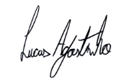
LUCAS AGOSTINHO
Vereador

